KEBIJAKAN PENANGGULANGAN STUNTING DI KABUPATEN MUSI RAWAS

Abdika Jaya
Dosen Program Studi Administrasi Negara Fakultas Ilmu Sosial dan Politik Universitas Musi Rawas
e-mail: abdikajaya@unmura.ac.id

Abstrak
Kabupaten Musi Rawas merupakan kabupaten di Provinsi Sumatera Selatan dengan prevalensi stunting yang cukup tinggi di tahun 2018, yaitu sekitar 34,60%. Berbagai upaya telah dilakukan pemerintah untuk menanggulangi masalah stunting melalui berbagai kebijakan dan regulasi serta melalui sejumlah intervensi. Tulisan ini bertujuan untuk memaparkan kebijakan dan regulasi tentang penanggulangan stunting di Musi Rawas. Kabupaten Musi Rawas telah memiliki sejumlah kebijakan dan regulasi penanggulangan stunting, yang diwujudkan dalam bentuk intervensi baik yang bersifat spesifik maupun sensitif. Intervensi spesifik dilakukan oleh sektor kesehatan dengan memfokuskan pada program 1000 Hari Pertama Kehidupan (HPK), sedangkan intervensi sensitif di antaranya dilakukan melalui penyediaan akses air bersih dan sanitasi. Selain kesehatan, faktor sosial ekonomi juga diketahui berpengaruh terhadap stunting, seperti masalah kemiskinan, tingkat pendidikan, dan pendapatan keluarga. Penanggulangan stunting perlu kerjasama lintas sektor dan dilakukan secara menyeluruh. Kebijakan dan regulasi yang ada di tingkat pusat, harus juga diikuti dengan tindak lanjut di daerah hingga tingkat desa dan melibatkan tidak hanya sektor kesehatan tetapi juga sektor terkait lainnya. Sistem penanggulangan berbasis masyarakat perlu ditingkatkan lagi, karena kesadaran yang tinggi dari masyarakat akan pentingnya gizi seimbang, sanitasi dan kebersihan lingkungan merupakan modal yang besar untuk menekan angka stunting.
Kata kunci: Kebijakan, Stunting, Penanggulangan

Abstract
Musi Rawas Regency is a district in South Sumatra Province with a fairly high prevalence of stunting in 2018, which is around 34,60%. Various efforts have been made by the government to tackle stunting problems through various policies, regulations and numbers of interventions. This paper aims to describe the policies and regulations that addressed the stunting problem in Musi Rawas. Musi Rawas Regency already has a number of policies and regulations for stunting prevention, which is manifested in the form of specific and sensitive interventions. Specific interventions are carried out in the health sector by focusing on the first 1000 Days of Life (HPK) program, while sensitive interventions are carried out through providing access to clean water and sanitation. In addition to health, socio-economic factors are also known to affect stunting, such as poverty, education level, and family income. Stunting prevention requires cross- sector cooperation and is carried out thoroughly. Policies and regulations that exist at the central level must also be followed by follow-up at the village level and involve not only the health sector but also other related sectors. The community-based response system needs to be improved, because of the high awareness of the community about the importance of balanced nutrition, environmental sanitation and hygiene is a big capital to reduce stunting rates.
Keywords: Policy, Stunting, Countermeasures

PENDAHULUAN
Stunting (kerdil) merupakan keadaan di mana tinggi badan anak lebih pendek dibanding anak lain seusianya, hal ini juga kenal dengan kondisi gagal tumbuh pada anak Balita. Stunting disebabkan oleh kurangnya asupan gizi yang diperoleh oleh bayi/janin selama masa 1000 hari pertama kehidupan, di mana hal ini dapat menyebabkan kematian janin. Efek jangka pendeknya dapat menyebabkan perkembangan otak, pertumbuhan masa tubuh dan komposisi badan terhambat, serta gangguan metabolisme glukosa, lipid, protein dan hormone. Efek jangka panjang dapat menyebabkan menurunnya kemampuan kognitif dan prestasi belajar, kekebalan tubuh, kapasitas kerja, dan terjadinya penyakit, seperti penyakit jantung dan pembuluh darah, diabetes, kanker, dan disabilitas lansia (James dalam Jalal 2007). Menurut Peraturan Presiden Republik Indonesia Nomor 72 Tahun 2021 tentang Percepatan Penurunan Stunting, yang dimaksud dengan Stunting adalah gangguan pertumbuhan dan perkembangan anak akibat kekurangan gizi kronis dan infeksi berulang, yang ditandai dengan panjang atau tinggi badannya dibawah standar yang ditetapkan oleh menteri yang menyelenggarakan urusan pemerintahan di bidang kesehatan.
Stunting menjadi masalah utama yang dihadapi Pemerintah Provinsi Sumatera Selatan. Hal ini disebabkan karena angka stunting di Sumsel masih tercatat tinggi sehingga penanganan stunting pun menjadi perhatian utama Pemprov Sumsel. Di Musi Rawas merupakan salah satu kabupaten di provinsi Sumatera Selatan dengan prevalensi stunting yang cukup tinggi dibandingkan dengan kabupaten dan kota lain di Sumsel. Berdasarkan rincian data per tahun 2018 balita yang mengalami stunting di 17 kabupaten/kota di Sumsel yaitu Kabupaten Lahat 48,10%, Ogan Ilir 43,90%, Pali 39,50%, Empat Lawang 36,00%, Musi Rawas 34,60%, Muara Enim 34,40%, Muratara 33,20%, OKU 33,20%, Lubuklinggau 32,00%, Pagar Alam 31,90%. Kemudian, Musi Banyuasin 31,10%, OKI 30,60%, Banyuasin 29,30%, OKU Timur 27,20%, OKU Selatan 26,40%, Prabumulih 26,20%, dan Palembang 25,90%. Dari 17 kabupaten/kota di Provinsi Sumsel enam daerah (OKI, Muara Enim, Ogan Ilir, Lahat, Banyuasin dan kota Palembang) masuk dalam zona merah stunting dari 160 daerah se-Indonesia. Faktor yang membuat suatu wilayah masuk dalam zona merah stunting itu karena beberapa wilayah masuk dalam kategori miskin dan wilayah tersebut mempunyai komitmen dalam mengurangi angka stunting. Situasi ini jika tidak diatasi dapat mempengaruhi kinerja pembangunan di daerah baik yang menyangkut pertumbuhan ekonomi, kemiskinan dan ketimpangan. Jika anak-anak terlahir sehat, tumbuh dengan baik dan didukung oleh pendidikan yang berkualitas maka mereka akan menjadi generasi yang menunjang kesuksesan pembangunan bangsa.
Sementara stunting dapat berdampak pada penurunan IQ anak sebanyak 10–15 poin, prestasi akademik anak yang buruk, lebih lanjut anak diprediksi meraih pendapatan 20% lebih rendah diusia kerja, sehingga memperparah kemiskinan dan mengancam kelangsungan hidup generasi mendatang (Jalal 2007; Cahyono, Manongga dan Picauly 2016).
Berdasarkan beberapa penelitian yang telah banyak dilakukan, kejadian stunting dipengaruhi oleh beberapa faktor, baik internal maupun eksternal. Secara internal, stunting dipengaruhi oleh faktor- faktor yang berhubungan langsung dengan tumbuh kembang bayi atau balita, seperti pola asuh, pemberian ASI ekslusif, pemberian MP-ASI, pemberian imunisasi lengkap, kecukupan protein dan mineral, penyakit infeksi, dan genetik. Secara eksternal dipengaruhi oleh faktor sosial ekonomi keluarga, seperti tingkat pendidikan ibu, status pekerjaan ibu, dan pendapatan keluarga (Aridiyah, Rohmawati dan Ririanty 2015; Ni'mah dan Nadhiroh 2015).
Berdasarkan hal tersebut maka dapat disimpulkan bahwa penanganan stunting secara holistik tidak cukup hanya pada sektor kesehatan saja, tetapi juga harus menyentuh aspek sosial ekonomi.
Penanganan stunting perlu koordinasi lintas sektor dan melibatkan berbagai pemangku kepen- tingan, yaitu pemerintah, dunia usaha, masyarakat dan lainnya. Upaya penanggulangan dilakukan pemerintah melalui intervensi spesifik, yang dilakukan oleh Kementerian Kesehatan, Dinas Provinsi, dan Kabupaten/Kota; dan intervensi sensitif terkait kesehatan lingkungan, penanggulangan kemiskinan, dan pemberdayaan perempuan (Rosha, et al, 2016). Tulisan ini bertujuan untuk memberikan gambaran upaya penanggulangan stunting yang dilakukan di Kabupaten Musi Rawas.

METODE PENELITIAN
Tulisan ini merupakan hasil pemikiran ilmiah yang ditulis dengan menggunakan metode desk study, yaitu cara pengumpulan data dan informasi melalui pemeriksaan dan analisis data dan informasi yang menggunakan data sekunder, baik berupa dokumen, peraturan perundang-undangan yang terkait, laporan, dan sebagainya. Hasil penelusuran pustaka dianalisis secara deskriptif.

HASIL DAN PEMBAHASAN

Kejadian Stunting di Musi Rawas
Data Laporan Rutin dan Riset Kesehatan Dasar pada Dinas Kesehatan Provinsi Sumsel dan Dinas Kesehatan Kabupaten Musi Rawas (tahun 2018), menyebutkan bahwa prevalensi stunting di Kabupaten Musi Rawas cukup tinggi yaitu sekitar 34,60% atau berada di urutan kelima dibandingkan dengan 16 kabupaten/kota lain di Provinsi Sumsel. Berikut perbandingan data prevalensi stunting provinsi Sumsel berdasarkan Riskesdas 2018:
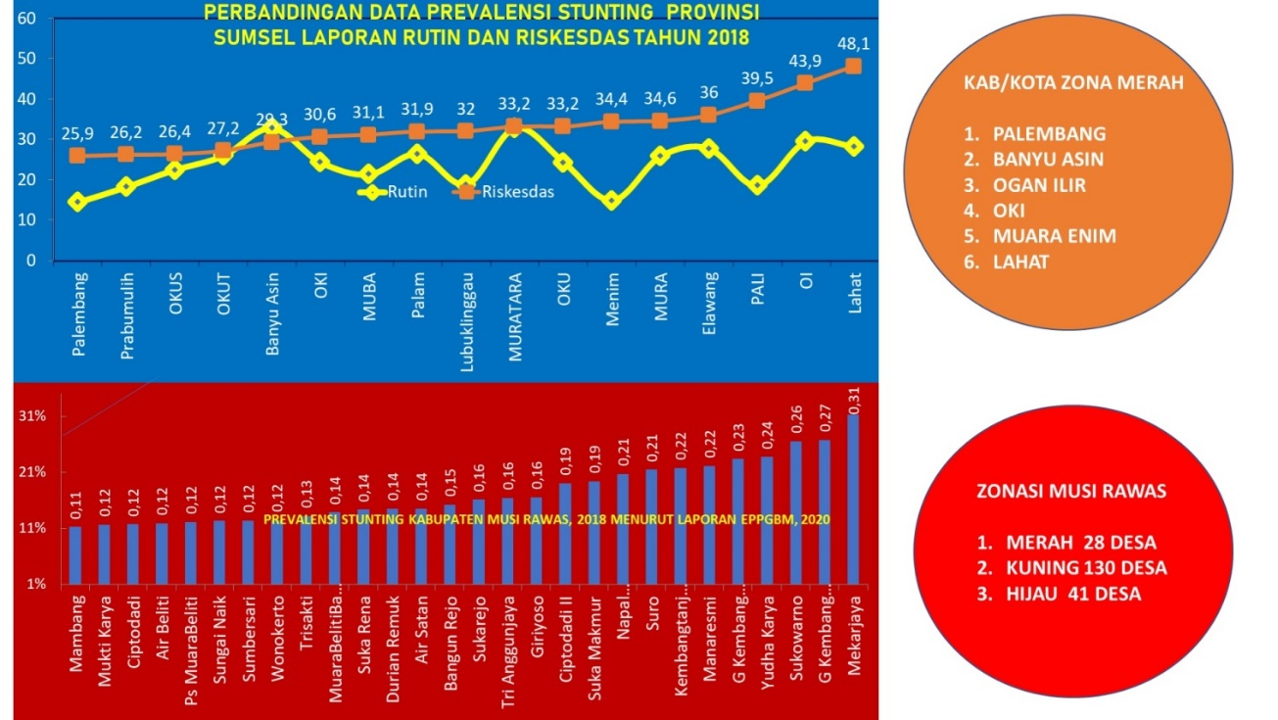

Berdasarkan laporan EPPGM tahun 2020, prevalensi stunting di kabupaten Musi Rawas dapat diklasifikasikan dalam beberapa zona, yaitu zona merah sebanyak 28 desa, zona kuning sebanyak 130 desa dan zona hijau 41 desa. Pada tahun 2021, berdasarkan laporan pengawasan dan monitoring Tim Inspektorat terhadap kasus stunting pada beberapa lokus intervensi stunting diperoleh informasi terjadi penurunan kasus stunting sebanyak 448 kasus dengan rincian data awal 690 kasus dan pada akhir 2021 turun menjadi 242 kasus (64,93%). Faktor penyebab kasus stunting Kabupaten Musi Rawas berdasarkan hasil kunjungan verifikasi dan validasi data di desa lokus stunting antara lain disebabkan karena kekurangan gizi, masyarakat yang belum tercover BPJS, jumlah Posyandu yang aktif, rumah tidak layak huni dan fasilitas sanitasi (tidak tersedia jamban).

Kebijakan Penanggulangan Stunting di Musi Rawas
Rencana aksi intervensi stunting diusulkan menjadi 5 pilar utama, yaitu melalui komitmen dan visi pimpinan tertinggi negara, kampanye nasional berfokus pada pemahaman, perubahan prilaku, komitmen politik, akuntabilitas, konvergensi, koordinasi, dan konsilidasi program nasional, daerah, serta masyarakat, mendorong kebijakan “Food Nutritional Security”, pemantauan dan evaluasi. Penanggulangan masalah gizi dilakukan melalui intervensi spesifik dan intervensi sensitif (Jalal 2017).
Dalam rangka pencapaian target nasional prevalensi stunting ditetapkan target yang harus dicapai sebesar 14% pada tahun 2024, target tersebut akan dicapai melalui pelaksanaan 5 (lima) pilar dalam strategi nasional percepatan penurunan stunting yang meliputi:
- Peningkatan komitmen dan visi kepemimpinan di kementerian/lembaga, Pemerintah Daerah provinsi, Pemerintah Daerah kabupaten/kota dan Pemerintah Desa;
- Peningkatan komunikasi perubahan perilaku dan pemberdayaan masyarakat;
- Peningkatan konvergensi intervensi spesifikdan intervensi sensitif di kementerian/lembaga, Pemerintah Daerah provinsi, Pemerintah Daerah kabupaten/kota dan Pemerintah Desa;
- Peningkatan ketahanan pangan dan gizi pada tingkat individu, keluarga dan masyarakat; dan
- Penguatan dan pengembangan sistem, data, informasi, riset dan inovasi.

Kabupaten Musi Rawas telah memiliki sejumlah kebijakan dan regulasi penanggulangan stunting, yang diwujudkan dalam bentuk intervensi baik yang bersifat spesifik maupun sensitif. Intervensi spesifik adalah kegiatan yang dilaksanakan untuk mengatasi penyebab langsung terjadinya stunting sedangkan intervensi sensitif adalah kegiatan yang dilaksanakan untuk mengatasi penyebab tidak langsung terjadinya stunting. Berikut skenario penurunan prevalensi stunting Kabupaten Musi Rawas Tahun 2020 sampai dengan Tahun 2024:
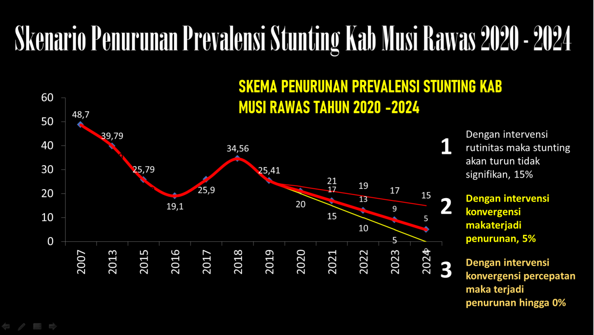

Kebijakan/regulasi penanggulangan stunting di Kabupaten Musi Rawas dituangkan dalam 8 (delapan) rencana aksi 1) Analisis situasi 2) Rencana Kegiatan 3) Rembuk Stunting 4) penyusunan Peraturan Bupati tentang Peran Desa 5) pembinaan Kader Pembangunan Manusia (KPM) 6) Sistem Manajemen Data 7) pengukuran dan publikasi stunting dan 8) Reviu kinerja tahunan, dimana masing-masing rencana aksi ini di koordinir oleh Sekretaris Daerah, Bappeda, Dinas PMD dan Dinas Kesehatan. Pemerintah Kabupaten Musi Rawas di tahun 2021 juga telah menyusun skedul jadwal pelaksanaan konvergensi percepatan pencegahan dan penangnan stunting di Kabupaten Musi Rawas pada tahun 2021, sebagai berikut:
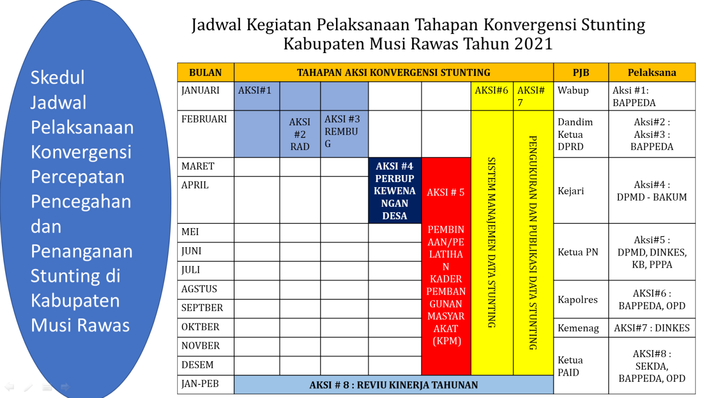

Intervensi percepatan penurunan stunting oleh Pemerintah Kabupaten Musi Rawas di bawah Komando Bupati Musi Rawas Hj. Ratna Machmud dan Wakil Bupati Musi Rawas Hj. Suwarti dilakukan melalui upaya-upaya seperti Perbaikan gizi sebagai prioritas utama pencegahan penyebab stunting, meningkatkan kapasitas dan kompetensi SDM yang menjadi ujung tombak penanggulangan kasus stunting, melakukan intervensi berbasis tatanan masyarakat dan dengan melibatkan partisipasi masyarakat di desa.
Tahun 2021, pelaksanaan aksi # 1 penanganan stunting menghasilkan 1) terindentifikasinya desa lokus stunting sebanyak 28 desa dan di tahun 2022 sebanyak 130 desa 2) terbentuknya tim integrasi Forkopimda (Forum Komunikasi Pimpinan Daerah) 3) terbentuknya tim satgas konvergensi stunting yang terdiri dari unsur OPD dan instansi vertikal (Kemenag). Pelaksanaan aksi # 2 penyusunan rencana aksi konvergensi percepatan penurunan stunting Kabupaten Musi Rawas yang dituangkan dalam Rencana Kerja Pemerintah Daerah (RKPD) Tahun Anggaran 2022, Pelaksanaan aksi # 3 rembuk stunting secara full daring dan dilanjutkan dengan penandatanganan komitmen percepatan pencegahan dan penurunan stunting kabupaten Musi Rawas dan pada pelaksanaan aksi # 4 tersusunnya Peraturan Bupati Nomor 54 Tahun 2021 tentang Pencegahan dan penanganan stunting di Kabupaten Musi Rawas serta Pedoman Strategi komunikai konvergensi percepatan pencegahan stunting. Pelaksanaan aksi # 5 pembinaan Kader Pembangunan Manusia (KPM) di 28 desa yang menjadi lokus stunting tahun 2021.
Pemerintah Kabupaten Musi Rawas telah mempublikasikan data stunting hasil output data EPPBGM periode Februari dan Agustus 2021 menurut Puskesmas Kabupaten Musi Rawas sebagai berikut:
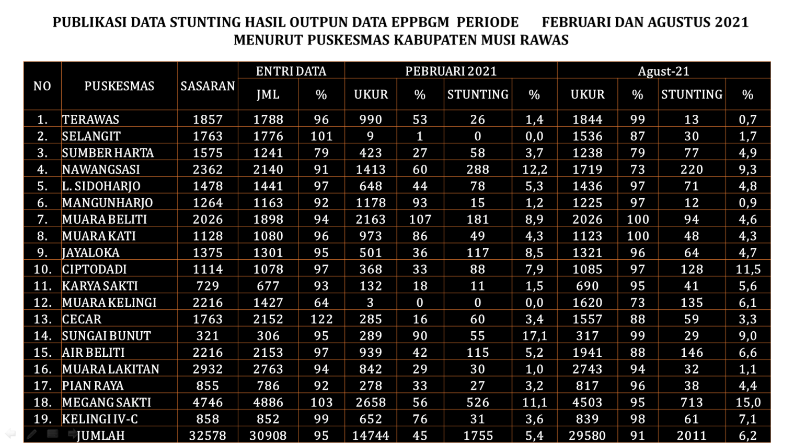

Berdasarkan tabel publikasi diatas puskesmas dengan kasus stunting tertinggi adalah di kecamatan Megang sakti dan kasus stunting terendah di kecamatan STL Ulu Terawas. Disamping faktor kekurangan gizi terdapat korelasi negatif antara kejadian stunting dengan ketersediaan jamban sehat artinya semakin tinggi rumah tangga memiliki jamban sehat maka akan semakin turun angka kejadian stunting.
Peraturan Menteri Kesehatan Nomor 3 Tahun 2014 tentang Sanitasi Total Berbasis Masyarakat (STBM), dimaksudkan untuk memperkuat upaya perilaku hidup bersih dan sehat, mencegah penyebaran penyakit berbasis lingkungan, meningkatkan kemampuan masyarakat, serta meningkatkan akses air minum dan sanitasi dasar melalui penyelenggaraan STBM. STBM merupakan suatu pendekatan untuk mengubah perilaku higienis dan saniter melalui pemberdayaan masyarakat. Pendekatan STBM dilakukan dengan menekankan pada 5 pilar, yaitu: 1) Stop buang air besar sembarangan, 2) Cuci tangan pakai sabun, 3) Pengelolaan air minum/makanan rumah tangga, 4) Pengelolaan sampah rumah tangga, 5) Pengelolaan limbah cair rumah tangga. Pelaksanaan STBM diharapkan mampu meningkatkan higienitas pribadi dan lingkungan, dimana peningkatan higienitas dapat berdampak pada penurunan resiko stunting. Penelitian menyebutkan bahwa perubahan perilaku dalam sanitasi dan kebersihan yang baik berpotensi menurunkan stunting. Sebaliknya, sanitasi yang buruk dapat menyebabkan anak mengalami enviromental enteropathy (EE) yang berdampak pada sulitnya penyerapan nutrisi (Sukmasari 2016). Sementara itu, penyerapan nutrisi yang buruk dapat menyebabkan resiko stunting pada anak. Beberapa penelitian juga menyebutkan bahwa perbaikan sanitasi mengurangi sekitar 17-70% risiko stunting (Puspita 2015).
Peraturan Menteri Kesehatan No.23 tahun 2014 tentang Upaya Perbaikan Gizi dibuat dalam rangka meningkatkan derajat kesehatan masyarakat pada seluruh siklus kehidupan sejak dalam kandungan sampai dengan lanjut usia dengan prioritas kepada kelompok rawan gizi. Permen ini mengatur tentang tugas dan tanggung jawab, kecukupan gizi, pelayanan gizi, surveilans gizi, dan tenaga gizi. Kelompok rawan gizi yang dimaksud dalam permen ini adalah bayi dan balita; anak usia sekolah dan remaja perempuan; ibu hamil, nifas dan menyusui, pekerja wanita dan usia lanjut. Pelayanan gizi dilakukan melalui pendidikan gizi, suplementasi gizi, tata laksana gizi, dan surveilans gizi.
Selain sejumlah regulasi yang telah dipaparkan di atas, pemerintah juga menyusun Kerangka Kebijakan Gerakan Nasional Percepatan Gizi Dalam Rangka Seribu Hari Pertama Kehidupan yang disusun pada tahun 2013. Gerakan Nasional Percepatan Perbaikan Gizi dalam Rangka Seribu Hari Pertama Kehidupan dianggap penting karena merupakan salah satu upaya untuk menciptakan sumber daya manusia Indonesia yang sehat, cerdas, dan produktif. Kerangka Kebijakan Gerakan 1000 HPK membahas tentang pentingnya 1000 HPK; perlunya akselerasi perbaikan gizi melalui Gerakan 1000 HPK; intervensi gizi spesifik dan sensitif; visi, misi, dan goal Gerakan 1000 HPK; tahapan, strategi, dan bentuk kemitraan, serta pengorganisasian Gerakan 1000 HPK; beserta Indikator keberhasilan Gerakan 1000 HPK yang mencakup indikator proses, indikator intervensi, dan indikator hasil (Bappenas 2013).

Intervensi Pemerintah dalam Penanggulangan Stunting
Kebijakan dan regulasi yang dikeluarkan Pemerintah Kabupaten Musi Rawas terkait upaya penanggulangan gizi buruk kemudian ditidaklanjuti dan diinterpretasikan ke dalam rangkaian program dan kegiatan yang dilakukan oleh masing-masing Perangkat Daerah terkait disesuaikan dengan tugas pokok dan fungsinya sebagai wujud dari intervensi pemerintah. Intervensi yang dilakukan pemerintah dikelompokan menjadi intervensi sensitif dan intevensi spesifik. Intervensi gizi spesifik dilakukan oleh Dinas Kesehatan (Dinnkes) melalui Pusat Kesehatan Masyarakat (Puskesmas) dan Pos Pelayanan Terpadu (Posyandu). Intervensi gizi sensitif dilakukan oleh Perangkat Daerah lain di luar kesehatan, seperti Bappeda, Dinas Pembangunan Masyarakat Desa, Dinas Pengendalian Kependudukan dan Keluarga Berencana, Dinas Pemberdayaan Perempuan dan Perlindungan Anak, Dinas Perumahan Rakyat dan Kawasan Permukiman, Dinas Pekerjaan Umum Cipta Karya Tata Ruang dan Pengairan, Dinas Pendidikan, Dinas Sosial, Dinas Ketahanan Pangan dan juga melibatkan instansi vertikal seperti Kementerian Agama. Dimana kerjasama lintas sektor ini telah diatur dalam Perpres No. 02 tahun 2013 tentang Gerakan Nasional Percepatan Perbaikan Gizi.
Intervensi spesifik yang diberikan pemerintah dapat dikelompokan berdasarkan sasaran program, yaitu : 1) Sasaran ibu hamil dilakukan melalui perlindungan ibu hamil terhadap kekurangan zat besi, asam folat, dan kekurangan energi dan protein kronis; perlindungan terhadap kekurangan iodium, dan perlindungan terhadap malaria; 2) Sasaran ibu menyusui dan anak usia 0-6 bulan, dilakukan melalui dorongan pemberian IMD/Inisiasi menyusui dini (pemberian kolostrum ASI), memberikan edukasi kepada ibu untuk memberikan ASI eksklusif, pemberian imunisasi dasar, pantau tumbuh kembang bayi/balita setiap bulan, dan penanganan bayi sakit secara tepat; 3) Sasaran ibu menyusui dan Anak usia 7- 23 bulan, dilakukan melalui dorongan pemberian ASI hingga usia 23 bulan didampingi oleh pemberian Makanan Pendamping-ASI (MP-ASI), penyediaan dan pemberiaan obat cacing, pemberiaan suplementasi zink, fortifikasi zat besi ke dalam makanan, perlindungan terhadap malaria, pemberian imunisasi, pencegahan dan pengobatan diare. Intervensi sensitif dilakukan melalui bebagai program kegiatan, di antaranya penyediaan akses air bersih, penyediaan akses terhadap sanitasi salah satunya melalui program STBM, fortifikasi bahan pangan oleh Kementerian Pertanian, penyediaan Jaminan Kesehatan Nasional (JKN), penyediaan Jaminan Persalinan Universal (Jampersal), pemberian pendidikan pengasuhan pada orang tua, pemberian pendidikan anak usia dini universal oleh kementerian pendidikan dan kebudayaan, Keluarga Berencana (KB), pemberian edukasi kesehatan seksual dan reproduksi, serta gizi remaja, pengentasan kemiskinan dan peningkatan ketahanan pangan dan gizi (Bappenas 2013, TNP2K 2017).
Secara global capaian yang berhasil dilakukan pemerintah dari serangkaian intervensi yang dilakukan Pemerintah Kabupaten Musi Rawas bisa dilihat dari hasil akhir yang diperoleh berupa penurunan prevalensi stunting, berikut ini:
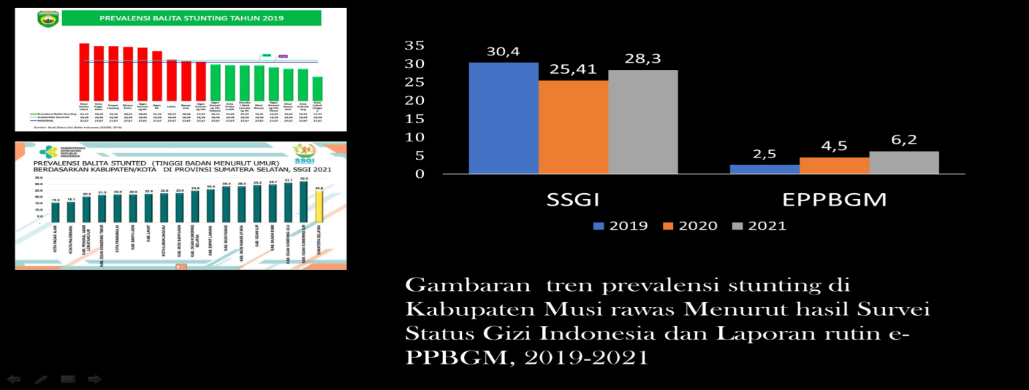

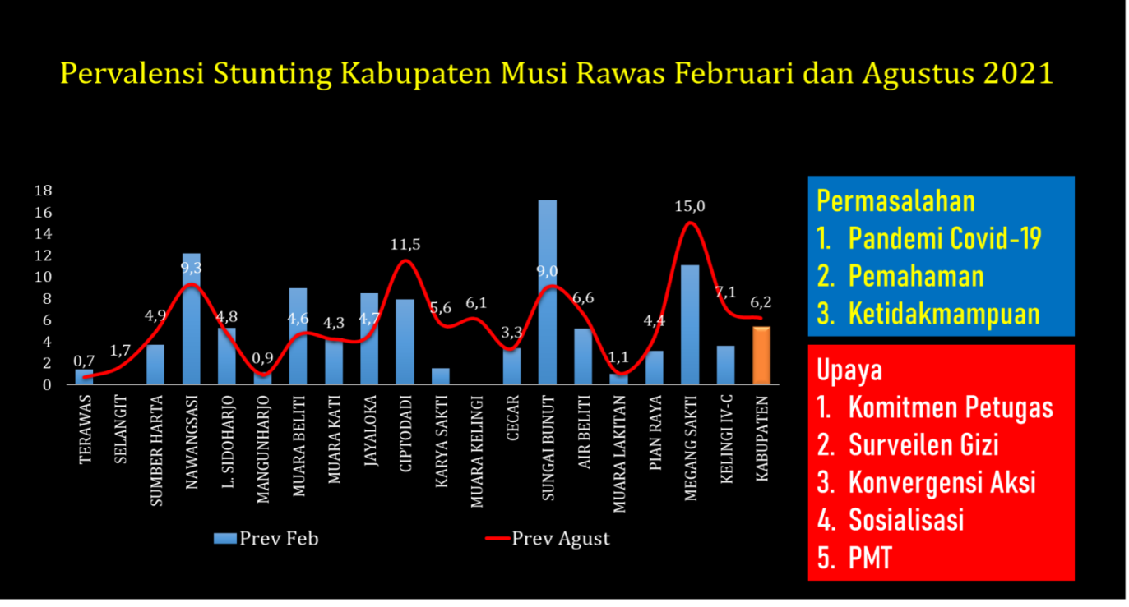
Faktor Sosial Ekonomi yang Berpengaruh terhadap Stunting
Stunting tidak hanya dipengaruhi oleh faktor- faktor yang terkait langsung dengan kesehatan tetapi juga dipengaruhi oleh masalah sosial ekonomi yang terjadi di masyarakat, seperti tingkat pendidikan dan pendapatan keluarga. Tingkat pendidikan salah satunya bisa dilihat dari Angka Partisipasi Sekolah (APS) karena melalui APS bisa dilihat seberapa banyak penduduk yang memanfaatkan fasilitas pendidikan. Berdasarkan data BPS tahun 2021 diketahui bahwa APS di Musi Rawas semakin mengecil pada tingkat pendidikan yang lebih tinggi. Pada tahun 2018, APS kelompok umur 16-18 menurun dari tahun sebelumnya. Namun meningkat pada tahun 2019. Harapan lama sekolah penduduk Kabupaten Musi Rawas terhitung cukup tinggi, yakni 12,08 tahun di tahun 2020, atau jika diartikan maka setiap anak yang ada di kabupaten Musi Rawas diharapkan dapat mengenyam pendidikan selama 12,08 tahun atau SMA kelas 3. APS juga menurun pada kelompok usia 19-24 tahun, yaitu pada jenjang perguruan tinggi sebanyak 4,69 persen dari total keseluruhan penduduk. Terbatasnya jumlah dan mahalnya biaya pendidikan di perguruan tinggi menyebabkan banyak penduduk umur 19-24 tahun yang berhenti sekolah dan memilih bekerja. Selain itu Angka Putus Sekolah juga masih tinggi pada jenjang menengah ke atas. Faktor ekonomi disebutkan memiliki kontribusi dalam menentukan keberhasilan pendidikan, meskipun bukan menjadi faktor utama. Pendidikan akan terhambat bahkan terhenti disebabkan oleh tidak mampunya ekonomi keluarga.
Penelitian yang dilakukan oleh Sulastri (2012) menyebutkan bahwa terdapat hubungan antara tingkat pendidikan dengan status gizi, dimana prevelansi anak stunting lebih banyak ditemukan pada ibu yang berpendidikan rendah dibandingkan dengan ibu berpendidikan tinggi, hal ini dapat terjadi karena ibu dengan pendidikan tinggi lebih memiliki kesempatan dan akses untuk memperoleh informasi terkait gizi dibandingkan dengan ibu yang berpendidikan rendah atau tidak berpendidikan. Penelitian ini juga menunjukan bahwa stunting lebih banyak terjadi pada ibu yang tidak bekerja (84%), ibu dengan pengetahuan rendah (66%) dan kebanyakan berasal dari ekonomi rendah (51%). Par'i, dan Utami (2017) menyebutkan bahwa pengetahuan gizi ibu, pengetahuan pemberian makan, dan pengetahuan kebersihan diri berpengaruh terhadap peningkatan status gizi, dimana perbaikan gizi masyarakat berpotensi untuk menekan angka stunting.
Studi lainnya menyebutkan bahwa terdapat hubungan antara kemiskinan dengan masalah gizi, dimana ibu yang buta huruf, rendahnya pendapatan rumah, jumlah saudara kandung yang banyak menyebabkan akses pada media lebih rendah dan kesehatan lingkungan yang lebih rendah. Selain itu kemisikinan dan karakteristik wilayah juga dianggap berpengaruh terhadap gizi balita (Van de Poel 2007; Khan dan Kraimer 2009 dalam Aryastami dan Tarigan 2017). Dikaitkan dengan kasus kemiskinan di Indonesia sendiri masih relatif tinggi, dimana persentase penduduk miskin pada September 2018 adalah sebesar 9,66% dengan jumlah sebesar 25,67 juta orang dan rata-rata rumah tangga miskin memiliki 4,63 orang anggota rumah tangga. Meskipun persentase penduduk miskin di Indonesia mengalami penurunan, namun penyebarannya tidak merata.
Penduduk miskin yang tinggal di desa lebih banyak daripada yang tinggal di kota sehingga jika dikaitkan dengan status gizi masyarakat, lebih banyak masyarakat dengan masalah gizi yang ditemukan di wilayah pedesaan dibandingkan dengan perkotaan.

KESIMPULAN
Berdasarkan paparan dapat ditarik kesimpulan bahwa Musi Rawas masih tergolong ke dalam daerah dengan prevelensi stunting yang tinggi, yaitu sekitar 34,60%. Di sisi lain pemerintah Kabupaten Musi Rawas telah memiliki sejumlah kebijakan dan regulasi terkait penanggulangan masalah stunting, di mana upaya yang dilakukan meliputi intervensi spesifik yang dilakukan oleh sektor kesehatan, dan intervensi sensitif yang dilakukan oleh lintas sektor di luar kesehatan. Hal ini dibuktikan dengan terselenggaranya pelaksanaan 8 (delapan) Aksi Konvergensi Percepatan Pencegahan dan Penanganan Stunting, kemudian teridentifikasi angka prevalensi stunting setiap desa dalam aplikasi e-PPBGM, tersusunnya rencana kegiatan sebagai aksi konvergensi percepatan dan terindentifikasinya faktor-faktor yang berhubungan dengan kejadian balita stunting serta terlapornya kegiatan konvergensi percepatan pencegahan dan penanganan stunting dalam aplikasi https://aksi.bangda.kemdagri.go.id. Faktor sosial ekonomi yang berpengaruh terhadap stunting, di antaranya masalah kemiskinan, tingkat pendidikan, dan pendapatan keluarga yang rendah.
Penanggulangan stunting di Indonesia sudah diatur oleh banyak regulasi dan memiliki kerangka kebijakan yang sangat baik, hanya saja implementasinya masih harus dioptimalkan. Kebijakan dan regulasi yang ada di tingkat pusat, harus juga diikuti dengan tindaklanjut di daerah hingga tingkat desa dan melibatkan tidak hanya sektor kesehatan tetapi juga sektor terkait lainnya. Kebijakan di daerah terkait kerjasama lintas sektor penanggulangan stunting perlu diformulasikan sedemikian rupa sehingga kebijakan yang ada bisa dilaksanakan oleh seluruh pihak terkait dan dapat bersifat mengikat, termasuk juga keterlibatan elemen masyarakat, akademisi, dan swasta. Beberapa hal yang dapat peneliti rekomendasikan kepada Pemerintah Kabupaten Musi Rawas yaitu:
- Segera melakukan revisi Satgas konvergensi penambahan perangkat daerah terkait seperti Inspektorat, Dinas Kependudukan dan Catatan Sipil, Dinas Perikanan, Dinas Pertanian dan Petrenakan, Dinas Perindustrian dan Perdagangan, Satuan Polisi Pamong Praja dan Bagian Kesejahteraan Rakyat Setda.
- Segera membentuk Tim Audit Kasus Stunting yang bertujuan untuk mencari penyebab terjadinya kasus stunting sebagai upaya pencegahan terjadinya kasus serupa.
- Menyusun Peraturan Bupati tentang peranan Pemerintah Desa dalam percepatan penurunan kasus stunting melalui Dana Desa sebagaimana diamanatkan dalam Perpres Nomor 72 tahun 2021
- Melakukan updating desa lokus untuk intervensi di tahun 2023
- Melibatkan Aparatur Pengawasan Internal Pemerintahan (APIP) dalam kepatuhan atas komitmen konvergensi stunting.

DAFTAR PUSTAKA

Aridiyah, Farah Okky, Ninna Rohmawati, dan Mury R i r i a n t y. 2 0 1 5. " F a k t o r - f a k t o r y a n g Mempengaruhi Kejadian Stunting pada Anak Balita di Wilayah Pedesaan dan Perkotaan." e- Jurnal Pustaka Kesehatan, Vol. 3 (no.1).
Aryastami, Ni Ketut, dan Ingan Tarigan. 2017. "Kajian Kebijakan dan Penanggulangan Masalah Gizi Stunting di Indonesia." Buletin Penelitian Kesehatan, Vol. 45, No. 4 233 - 240.
Bappenas. 2013. Kerangka Kebijakan Gerakan Nasional Percepatan Gizi dalam Rangka Seribu Hari Pertama Kehidupan (Gerakan 1000 HPK). Jakarta: Republik Indonesia.
Bappenas, Kementerian Perencanaan Pembangunan Nasional. 2011. Rencana Aksi Nasional Pangan dan Gizi 2011-2015.
BPS. 2021. Musi Rawas dalam angka. Muara Beliti Musi Rawas.
Cahyono, Firmanu, Stefanus Pieter Manongga, dan Intje Picauly. 2016. "Faktor Penentu Stunting Anak Balita pada Berbagai Zona Ekosistem di Kabupaten Kupang." J. Gizi Pangan 9 - 18.
Hastuti, W, Par'i, H.M, Utami. 2017. "Intervensi Gizi Spesifik dengan Pendampingan Gizi terhadap Status Gizi Balita di Kabupaten Bandung Provinsi Jawa Barat." Jurnal Riset Kesehatan Vol 9 No 1.
Katadata. 2018. Prevalensi Stunting Balita Indonesia Tertinggi Kedua di ASEAN. November 22. Accessed November 26, 2018. https:// databoks.katadata.co.id/datapublish/2018/11/ 22/prevalensi-stunting-balita-indonesia- tertinggi-kedua-di-asean.
Kementerian Kesehatan Republik Indonesia. 2018. “Upaya Percepatan Penurunan Stunting: Evaluasi Pelaksanaan Tahun 2018 dan Rencana Tindak Tahun 2019. Diakses tanggal 26 Maret 2022. http://www.depkes.go.id/ resources/download/info-terkini/materi_ rakorpop_2018/Evaluasi%2 02018%20dan%20 Rencana%20Tindak%20Lanjut%20Penurunan%20Stunting.pdf
Mitra. 2015. "Permasalahan Anak Pendek (Stunting) dan Intervensi untuk Mencegah Terjadinya Stunting (Suatu Kajian Kepustakaan)." Jurnal Kesehatan Komunitas, Vol. 2, No. 6 254-261.
Ni'mah, Khoirun, dan Sri Rahayu Nadhiroh. 2015. "Faktor yang Berhubungan dengan Kejadian Stunting pada Balita." Media Gizi Indonesia Vol. 10 No. 1.
Pemerintah Republik Indonesia. 2012. Peraturan Pemerintah No. 32 Tahun 2012 tentang Pemberian Air Susu Ibu Eksklusif. Lembaran Negara RI Tahun 2012 No. 58. Sekretariat Negara. Jakarta.
Pemerintah Republik Indonesia. 2013. Peraturan Menteri Kesehatan Republik Indonesia Nomor 15 Tahun 2013 tentang Tata Cara Penyediaan Fasilitas Khusus Menyusui Dan/Atau Memerah Air Susu Ibu. Berita Negara Republik Indonesia Tahun 2013 Nomor 441. Jakarta.
Pemerintah Republik Indonesia. 2013. Peraturan Presiden Republik Indonesia Nomor 42 tahun 2013 tentang Gerakan nasional percepatan perbaikan gizi. Lembaran Negara Republik I ndonesia tahun 2013 nomor 100. Sekretariat Kabinet RI. Jakarta.
Pemerintah Republik Indonesia. 2013. Peraturan presiden republik indonesia Nomor 42 tahun 2013 Tentang Gerakan Nasional Percepatan Perbaikan Gizi. Lembaran negara republik indonesia tahun 2013 nomor 100. Sekretariat Kabinet RI. Jakarta.
Pemerintah Republik Indonesia. 2014. Peraturan Menteri Kesehatan Republik Indonesia Nomor 3 tahun 2014 Tentang Sanitasi Total Berbasis Masyarakat. Berita Negara Republik Indonesia Tahun 2014 Nomor 193. Jakarta.
Pemerintah Republik Indonesia. 2014. Peraturan Menteri Kesehatan Republik Indonesia Nomor 23 tahun 2014 Tentang Upaya Perbaikan Gizi. Berita Negara Republik Indonesia Tahun 2014 Nomor 967. Jakarta.
Pemerintah Republik Indonesia. 2021. Peraturan presiden republik indonesia Nomor 72 tahun 2021 Tentang Percepatan Penurunan Stunting. Lembaran negara republik indonesia tahun 2021 nomor 172. Sekretariat Kabinet RI. Jakarta.
Puspita. 2015. Korelasi Positif Pemicuan STBM dengan Penurunan Stunting. Agustus 28. Accessed Maret 25, 2022. http://gizi.depkes.go.id/ korelasi-positif-pemicuan-stbm-dengan- penurunan-stunting.
Republik Indonesia. 2013. Pedoman Perencanaan Program: Gerakan Nasional Percepatan Perbaikan Gizi dalam Rangka Seribu Hari Pertama Kehidupan (Gerakan 1000 HPK). Jakarta.
RI, Pusat Data dan Informasi Kementerian Kesehatan. 2014. Situasi dan Analisis Asi Eksklusif. Jakarta, Agustus.
Rosha, Bunga Ch, Kencana Sari, Indri Yunita SP, Nurilah Amaliah, dan NH Utami. 2016. "Peran Intervensi Gizi Spesifik dan Sensitif dalam Perbaikan Masalah Gizi Balita di Kota Bogor." Buletin Penelitian Kesehatan, Vol. 44, No. 2, Juni 2016: 127 - 138 127-138.
Sari, Endah Mayang, Mohammad Juffrie, dan Mei Neni Sitaresmi. 2016. "Asupan Protein, Kalsium, dan Fosfor pada Anak Stunting dan Tidak Stunting Usia 24-59 Bulan." Jurnal Gizi Klinik Indonesia Vol. 12 No. 4 152-159.
Solihin, Dadang. 2007. Indikator Governance dan Penerapannya dalam Mewujudkan Demokratisasi di Indonesia. Bandung, April.
Sukmasari, Radian Nyi. 2016. Sanitasi Lingkungan yang Baik Bantu Kurangi Jumlah Stunting. Maret 23. Accessed Juli 31, 2018. https://health. detik.com/ibu-dan-anak/d-3171188/sanitasi- lingkungan-yang-baik-bantu-kurangi-jumlah- stunting.
Sulastri, Delmi. 2012. "Faktor Determinan Kejadian Stunting Pada Anak Usia Sekolah Di Kecamatan Lubuk Kilangan Kota Padang." Majalah Kedokteran Andalas No.1. Vol.36, Januari - Juni: 39 - 50.
TNP2K. 2017. 100 Kabupaten/Kota Prioritas untuk Intervensi Anak Kerdil (stunting). Jakarta: Tim Nasional Percepatan Penanggulangan Kemiskinan.
TNP2K, Sekretariat Wakil Presiden RI/. 2018. Gerakan Nasional Pencegahan Stunting dan Kerjasama Kemitraan Multi Sektor. Agustus. Diakses 27 Maret,2022. https://www.am2018bali.go.id/UserFiles/ kemenkeu/ News/Paparan%20Stunting%20Kemenkeu%202018 web.pdf.

